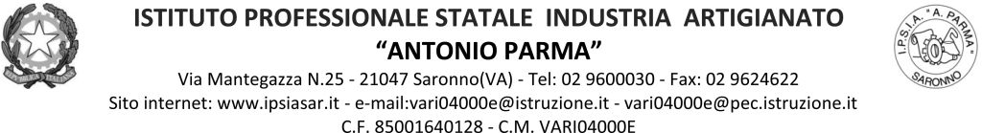

Circ.126 Saronno, 09/12/21
AGLI ALUNNI
AI DOCENTI

Oggetto: Classi in presenza e in DAD il 10 dicembre 2021

Visto il guasto dell’impianto di riscaldamento di una zona della scuola (palazzina aule 24 – 41);
in attesa delle indicazioni della provincia di Varese per la risoluzione del problema;
nella giornata di venerdì 10 dicembre alcune classi effettueranno la Didattica a Distanza (DAD) ed altre saranno spostaste in aule nelle zone riscaldate secondo il seguente Piano:

CLASSE |  | AULE / LABORATORIO
1AA |  | ELON1
1BA |  | SALA RIUNIONI
1AC |  | AULA 5 TUTTO IL GIORNO
1AS |  | AULA 9 TUTTO IL GIORNO
1 AFM |  | AULA 8
2AA |  | LEZIONI IN DAD
2BS |  | LAB SC TUTTO IL GIORNO
2BFL |  | AULA 15
3AFM |  | AULA LPN TUTTO IL GIORNO
3AA |  | LEZIONI IN DAD
3BA |  | LEZIONI IN DAD
3AC |  | AULA 12 TUTTO IL GIORNO
3BFM |  | LEZIONI IN DAD
4AA |  | LEZIONI IN DAD
4BA |  | AULA 1 TUTTO IL GIORNO
4AC |  | LEZIONI IN DAD
4AS |  | AULA MAGNA
4BS |  | LAB METOD TUTTO IL GIORNO
5AA |  | LAB CNC TUTTO IL GIORNO
5BA |  | LEZIONI IN DAD
5CA |  | AULA CAD TUTTO IL GIORNO
5CS |  | LEZIONI IN DAD
5AC |  | LM3 TUTTO IL GIORNO

IL DIRIGENTE SCOLASTICO
Prof. Alberto Ranco

